Практическая работа №2
Тема: Определение показателей безотказности системы

Цель работы:
Разработать программу на языке C# с использованием Windows Forms для определения и анализа показателей безотказности системы.

Теоретические сведения:
Показатели безотказности характеризуют способность системы выполнять заданные функции без отказов в течение определенного времени.
Средняя наработка на отказ (T0) определяется как отношение суммарной наработки системы к общему количеству отказов.

Выполнение задания 2:
Исходные данные:
t1 = 358 ч, n1 = 4
t2 = 385 ч, n2 = 3
t3 = 400 ч, n3 = 2

Суммарная наработка всех систем: 1143 часов.
Общее количество отказов: 9.
Средняя наработка на отказ (T0): 127.00 часов.

Рисунок 1 – Интерфейс программы для расчета показателей безотказности
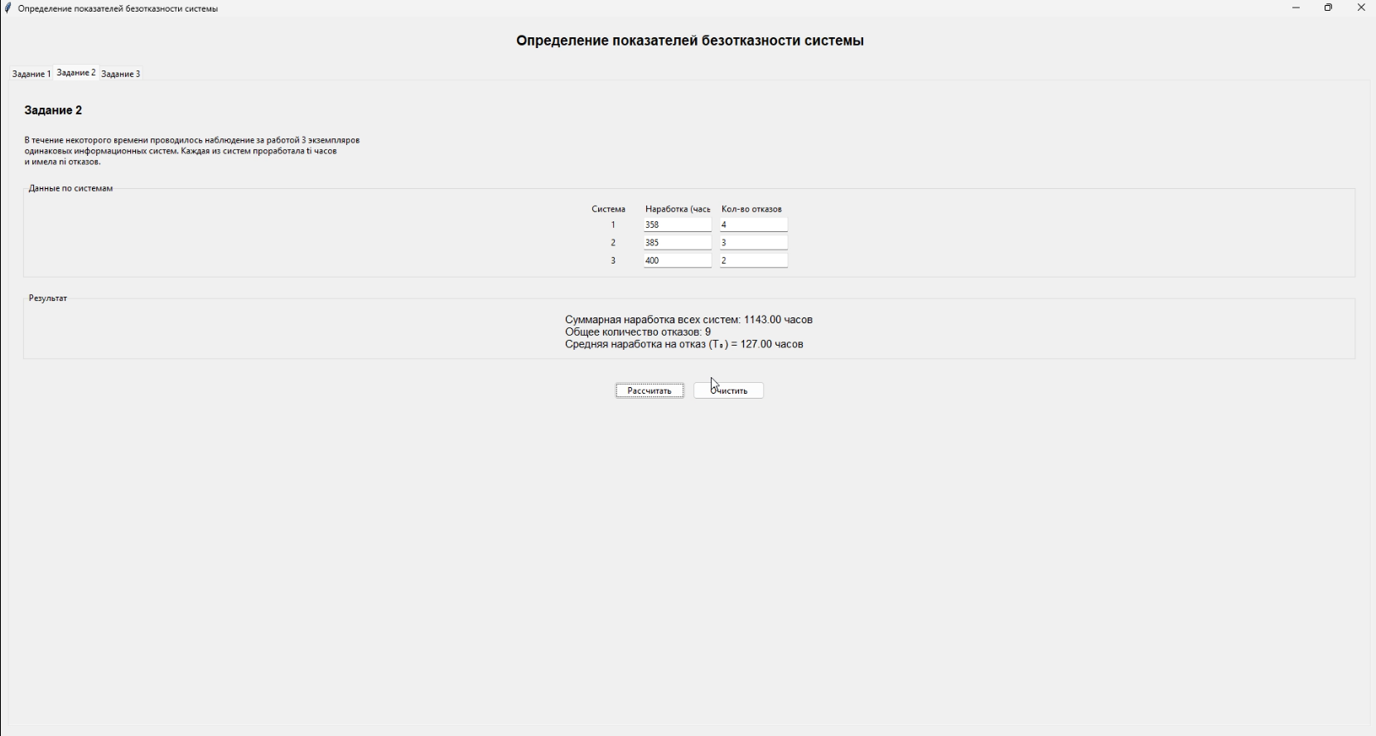

Заключение:
В результате выполнения работы была разработана программа для расчета показателей безотказности системы.
Получена средняя наработка на отказ, равная 127.00 часов.

Код

import tkinter as tk
from tkinter import ttk, messagebox
import math

class ReliabilityApp:
def __init__(self):
self.root = tk.Tk()
self.root.title("Определение показателей безотказности системы")
self.root.geometry("700x500")

self.setup_ui()

self.root.mainloop()

def setup_ui(self):
main_frame = ttk.Frame(self.root, padding="10")
main_frame.pack(fill=tk.BOTH, expand=True)

title_label = ttk.Label(main_frame, text="Определение показателей безотказности системы",
font=('Arial', 14, 'bold'))
title_label.pack(pady=10)

notebook = ttk.Notebook(main_frame)
notebook.pack(fill=tk.BOTH, expand=True, pady=10)

task1_frame = ttk.Frame(notebook)
task2_frame = ttk.Frame(notebook)
task3_frame = ttk.Frame(notebook)

notebook.add(task1_frame, text="Задание 1")
notebook.add(task2_frame, text="Задание 2")
notebook.add(task3_frame, text="Задание 3")

self.setup_task1(task1_frame)
self.setup_task2(task2_frame)
self.setup_task3(task3_frame)

def setup_task1(self, parent):
frame = ttk.Frame(parent, padding="20")
frame.pack(fill=tk.BOTH, expand=True)

ttk.Label(frame, text="Задание 1", font=('Arial', 12, 'bold')).pack(anchor=tk.W, pady=10)

desc_text = "За исследуемый период эксплуатации система отказала 6 раз.\n" \
"До первого отказа система проработала 185 часов, до второго – 342 часа,\n" \
"до третьего – 268 часов, до четвертого – 220 часов, до пятого – 96 часов,\n" \
"до шестого – 102 часа."

ttk.Label(frame, text=desc_text, justify=tk.LEFT).pack(anchor=tk.W, pady=10)

input_frame = ttk.LabelFrame(frame, text="Введите наработки до отказов (часы)", padding="10")
input_frame.pack(fill=tk.X, pady=10)

entries_frame = ttk.Frame(input_frame)
entries_frame.pack()

self.task1_entries = []
default_values = [185, 342, 268, 220, 96, 102]

for i in range(6):
ttk.Label(entries_frame, text=f"t{i+1}:").grid(row=i, column=0, padx=5, pady=2)
entry = ttk.Entry(entries_frame, width=10)
entry.grid(row=i, column=1, padx=5, pady=2)
entry.insert(0, str(default_values[i]))
self.task1_entries.append(entry)

result_frame = ttk.LabelFrame(frame, text="Результат", padding="10")
result_frame.pack(fill=tk.X, pady=10)

self.task1_result = ttk.Label(result_frame, text="", font=('Arial', 11))
self.task1_result.pack()

btn_frame = ttk.Frame(frame)
btn_frame.pack(pady=20)

ttk.Button(btn_frame, text="Рассчитать", command=self.calculate_task1, width=15).pack(side=tk.LEFT, padx=5)
ttk.Button(btn_frame, text="Очистить", command=self.clear_task1, width=15).pack(side=tk.LEFT, padx=5)

def setup_task2(self, parent):
frame = ttk.Frame(parent, padding="20")
frame.pack(fill=tk.BOTH, expand=True)

ttk.Label(frame, text="Задание 2", font=('Arial', 12, 'bold')).pack(anchor=tk.W, pady=10)

desc_text = "В течение некоторого времени проводилось наблюдение за работой 3 экземпляров\n" \
"одинаковых информационных систем. Каждая из систем проработала ti часов\n" \
"и имела ni отказов."

ttk.Label(frame, text=desc_text, justify=tk.LEFT).pack(anchor=tk.W, pady=10)

input_frame = ttk.LabelFrame(frame, text="Данные по системам", padding="10")
input_frame.pack(fill=tk.X, pady=10)

header_frame = ttk.Frame(input_frame)
header_frame.pack()

ttk.Label(header_frame, text="Система", width=10).grid(row=0, column=0, padx=5)
ttk.Label(header_frame, text="Наработка (часы)", width=15).grid(row=0, column=1, padx=5)
ttk.Label(header_frame, text="Кол-во отказов", width=15).grid(row=0, column=2, padx=5)

self.task2_entries_t = []
self.task2_entries_n = []
default_t = [358, 385, 400]
default_n = [4, 3, 2]

for i in range(3):
ttk.Label(header_frame, text=f"{i+1}").grid(row=i+1, column=0, padx=5)

entry_t = ttk.Entry(header_frame, width=15)
entry_t.grid(row=i+1, column=1, padx=5, pady=2)
entry_t.insert(0, str(default_t[i]))
self.task2_entries_t.append(entry_t)

entry_n = ttk.Entry(header_frame, width=15)
entry_n.grid(row=i+1, column=2, padx=5, pady=2)
entry_n.insert(0, str(default_n[i]))
self.task2_entries_n.append(entry_n)

result_frame = ttk.LabelFrame(frame, text="Результат", padding="10")
result_frame.pack(fill=tk.X, pady=10)

self.task2_result = ttk.Label(result_frame, text="", font=('Arial', 11))
self.task2_result.pack()

btn_frame = ttk.Frame(frame)
btn_frame.pack(pady=20)

ttk.Button(btn_frame, text="Рассчитать", command=self.calculate_task2, width=15).pack(side=tk.LEFT, padx=5)
ttk.Button(btn_frame, text="Очистить", command=self.clear_task2, width=15).pack(side=tk.LEFT, padx=5)

def setup_task3(self, parent):
frame = ttk.Frame(parent, padding="20")
frame.pack(fill=tk.BOTH, expand=True)

ttk.Label(frame, text="Задание 3", font=('Arial', 12, 'bold')).pack(anchor=tk.W, pady=10)

desc_text = "По результатам исследования двух автоматизированных систем определить,\n" \
"какая из систем является более надежной по коэффициенту готовности."

ttk.Label(frame, text=desc_text, justify=tk.LEFT).pack(anchor=tk.W, pady=10)

input_frame = ttk.LabelFrame(frame, text="Данные по системам", padding="10")
input_frame.pack(fill=tk.X, pady=10)

data_frame = ttk.Frame(input_frame)
data_frame.pack()

ttk.Label(data_frame, text="Система 1", font=('Arial', 10, 'bold')).grid(row=0, column=0, columnspan=2, pady=5)
ttk.Label(data_frame, text="Система 2", font=('Arial', 10, 'bold')).grid(row=0, column=2, columnspan=2, pady=5)

ttk.Label(data_frame, text="Время работы до отказа (t0):").grid(row=1, column=0, sticky=tk.W, padx=5)
self.task3_t0_1 = ttk.Entry(data_frame, width=10)
self.task3_t0_1.grid(row=1, column=1, padx=5, pady=2)

ttk.Label(data_frame, text="Время работы до отказа (t0):").grid(row=1, column=2, sticky=tk.W, padx=5)
self.task3_t0_2 = ttk.Entry(data_frame, width=10)
self.task3_t0_2.grid(row=1, column=3, padx=5, pady=2)

ttk.Label(data_frame, text="Время ремонта (tв):").grid(row=2, column=0, sticky=tk.W, padx=5)
self.task3_tv_1 = ttk.Entry(data_frame, width=10)
self.task3_tv_1.grid(row=2, column=1, padx=5, pady=2)

ttk.Label(data_frame, text="Время ремонта (tв):").grid(row=2, column=2, sticky=tk.W, padx=5)
self.task3_tv_2 = ttk.Entry(data_frame, width=10)
self.task3_tv_2.grid(row=2, column=3, padx=5, pady=2)

ttk.Button(data_frame, text="Заполнить по варианту 1", command=self.fill_variant1, width=20).grid(row=3, column=0, columnspan=4, pady=10)
ttk.Button(data_frame, text="Заполнить по варианту 16", command=self.fill_variant16, width=20).grid(row=4, column=0, columnspan=4, pady=5)

result_frame = ttk.LabelFrame(frame, text="Результат", padding="10")
result_frame.pack(fill=tk.X, pady=10)

self.task3_result1 = ttk.Label(result_frame, text="", font=('Arial', 11))
self.task3_result1.pack(anchor=tk.W)

self.task3_result2 = ttk.Label(result_frame, text="", font=('Arial', 11))
self.task3_result2.pack(anchor=tk.W)

self.task3_result_compare = ttk.Label(result_frame, text="", font=('Arial', 11, 'bold'))
self.task3_result_compare.pack(anchor=tk.W, pady=5)

btn_frame = ttk.Frame(frame)
btn_frame.pack(pady=20)

ttk.Button(btn_frame, text="Рассчитать", command=self.calculate_task3, width=15).pack(side=tk.LEFT, padx=5)
ttk.Button(btn_frame, text="Очистить", command=self.clear_task3, width=15).pack(side=tk.LEFT, padx=5)

def calculate_task1(self):
try:
times = []
for entry in self.task1_entries:
value = float(entry.get())
if value <= 0:
messagebox.showerror("Ошибка", "Значения должны быть положительными")
return
times.append(value)

total_time = sum(times)
n = len(times)
mtbf = total_time / n

result_text = f"Суммарная наработка: {total_time:.2f} часов\n" \
f"Количество отказов: {n}\n" \
f"Средняя наработка на отказ (T₀) = {mtbf:.2f} часов"

self.task1_result.config(text=result_text)

except ValueError:
messagebox.showerror("Ошибка", "Введите корректные числовые значения")

def calculate_task2(self):
try:
total_time = 0
total_failures = 0

for i in range(3):
t = float(self.task2_entries_t[i].get())
n = int(self.task2_entries_n[i].get())

if t <= 0 or n <= 0:
messagebox.showerror("Ошибка", "Значения должны быть положительными")
return

total_time += t
total_failures += n

mtbf = total_time / total_failures

result_text = f"Суммарная наработка всех систем: {total_time:.2f} часов\n" \
f"Общее количество отказов: {total_failures}\n" \
f"Средняя наработка на отказ (T₀) = {mtbf:.2f} часов"

self.task2_result.config(text=result_text)

except ValueError:
messagebox.showerror("Ошибка", "Введите корректные числовые значения")

def calculate_task3(self):
try:
t0_1 = float(self.task3_t0_1.get())
tv_1 = float(self.task3_tv_1.get())
t0_2 = float(self.task3_t0_2.get())
tv_2 = float(self.task3_tv_2.get())

if t0_1 <= 0 or tv_1 <= 0 or t0_2 <= 0 or tv_2 <= 0:
messagebox.showerror("Ошибка", "Все значения должны быть положительными")
return

kg1 = t0_1 / (t0_1 + tv_1)
kg2 = t0_2 / (t0_2 + tv_2)

result1_text = f"Система 1: T₀ = {t0_1:.2f} ч, Tв = {tv_1:.2f} ч, Кг = {kg1:.4f}"
result2_text = f"Система 2: T₀ = {t0_2:.2f} ч, Tв = {tv_2:.2f} ч, Кг = {kg2:.4f}"

self.task3_result1.config(text=result1_text)
self.task3_result2.config(text=result2_text)

if kg1 > kg2:
compare_text = f"✓ Система 1 более надежна (Кг = {kg1:.4f} > {kg2:.4f})"
elif kg2 > kg1:
compare_text = f"✓ Система 2 более надежна (Кг = {kg2:.4f} > {kg1:.4f})"
else:
compare_text = f"Системы одинаково надежны (Кг = {kg1:.4f})"

self.task3_result_compare.config(text=compare_text)

except ValueError:
messagebox.showerror("Ошибка", "Введите корректные числовые значения")

def fill_variant1(self):
self.task3_t0_1.delete(0, tk.END)
self.task3_t0_1.insert(0, "24")
self.task3_tv_1.delete(0, tk.END)
self.task3_tv_1.insert(0, "16")
self.task3_t0_2.delete(0, tk.END)
self.task3_t0_2.insert(0, "400")
self.task3_tv_2.delete(0, tk.END)
self.task3_tv_2.insert(0, "32")

def fill_variant16(self):
self.task3_t0_1.delete(0, tk.END)
self.task3_t0_1.insert(0, "304")
self.task3_tv_1.delete(0, tk.END)
self.task3_tv_1.insert(0, "16")
self.task3_t0_2.delete(0, tk.END)
self.task3_t0_2.insert(0, "4")
self.task3_tv_2.delete(0, tk.END)
self.task3_tv_2.insert(0, "8")

def clear_task1(self):
for entry in self.task1_entries:
entry.delete(0, tk.END)
self.task1_result.config(text="")

def clear_task2(self):
for entry in self.task2_entries_t:
entry.delete(0, tk.END)
for entry in self.task2_entries_n:
entry.delete(0, tk.END)
self.task2_result.config(text="")

def clear_task3(self):
self.task3_t0_1.delete(0, tk.END)
self.task3_tv_1.delete(0, tk.END)
self.task3_t0_2.delete(0, tk.END)
self.task3_tv_2.delete(0, tk.END)
self.task3_result1.config(text="")
self.task3_result2.config(text="")
self.task3_result_compare.config(text="")

if __name__ == "__main__":
app = ReliabilityApp()

